**LAPORAN TUGAS BESAR**

**MANAJEMEN SISTEM BASIS DATA**

KELOMPOK : 8

ABDUL GHANI ASYKUR THORIQ (2105001)

MUHAMMAD FAUZY (2105021)

NIKO DANUARTO (2105023)

KELAS : RPL 2A

**PROGRAM STUDTY REKAYASA PERANGKAT LUNAK**

**JURUSAN TEKNIK INFORMATIKA**

**POLITEKNIK NEGERI INDRAMAYU**

**2022/2023**

* **TOPIK YANG DIPAKAI**

Gudang Sepatu

* **PENGERTIAN MONGODB**

MongoDB adalah salah satu jenis database [NoSQL](https://www.niagahoster.co.id/blog/nosql-adalah/) yang cukup populer digunakan dalam pengembangan website. Berbeda dengan database jenis [SQL](https://www.niagahoster.co.id/blog/apa-itu-query-sql/) yang menyimpan data menggunakan relasi tabel, MongoDB menggunakan dokumen dengan format [JSON](https://www.niagahoster.co.id/blog/json-adalah/).

* **KELEBIHAN DAN KEKURANGAN MONGODB**

**Kelebihan MongoDB**

* Performa yang lebih cepat
* Sederhana menggunakan queri yang simple
* Fleksibilitas
* Skalabilitas

**Kekurangan MongoDB**

* Tidak mendukung transaksi
* Menggunakan banyak memori
* Ukuran data yang terbatas
* Masalah dalam pengindeksan
* **TOOLS YANG DIGUNAKAN**

1. Reactjs
2. Expresjs
3. Mongodb
4. Bootsrap
5. Vscode

* **IMPLEMENTASI TERHADAP GUDANG SEPATU**

1. INSERT

Suatu function untuk menambhkan dokumen

1. UPDATE

Suatu function untuk memperbarui dokumen

1. FIND

Suatu function untuk melihat dokumen

1. DELETE

Suatu function untuk menghapus dokumen

* **LANGKAH-LANGKAH MEMBUAT DATABASE PADA MONGODB**

1. **Buat database**

use gudangsepatu;

1. **Buat collections**

db.createCollection(“sepatu”)

1. **db.collection.function()**

db.sepatu.function()

* **QUERY**

* Membuat database : **use gudangsepatu;**
* Membuat collection : **db.createCollection(“sepatu”)**
* **Insert**

Cara memasukan satu dokumen

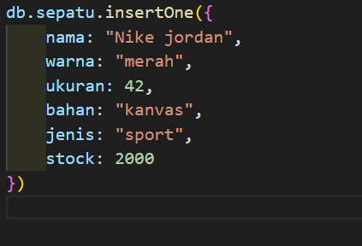

Cara memasukan banyak dokumen

* **Find**

melihat data

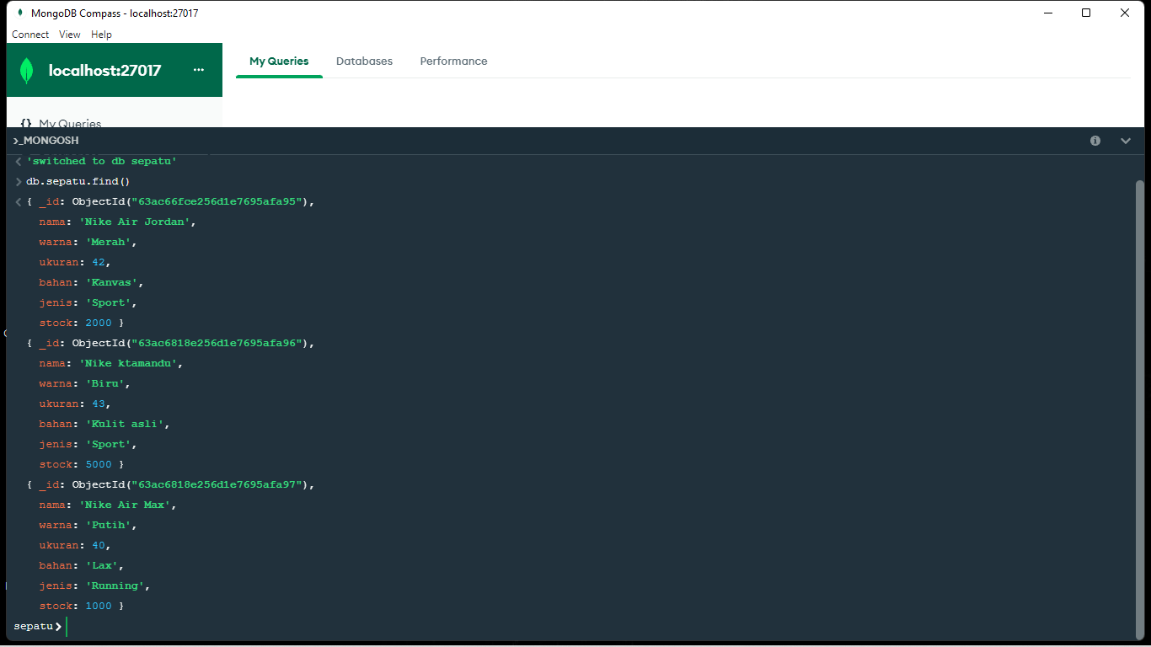

* **Update**

Cara memperbarui dokumen

* **Delete**

Cara menghapus satu dokumen

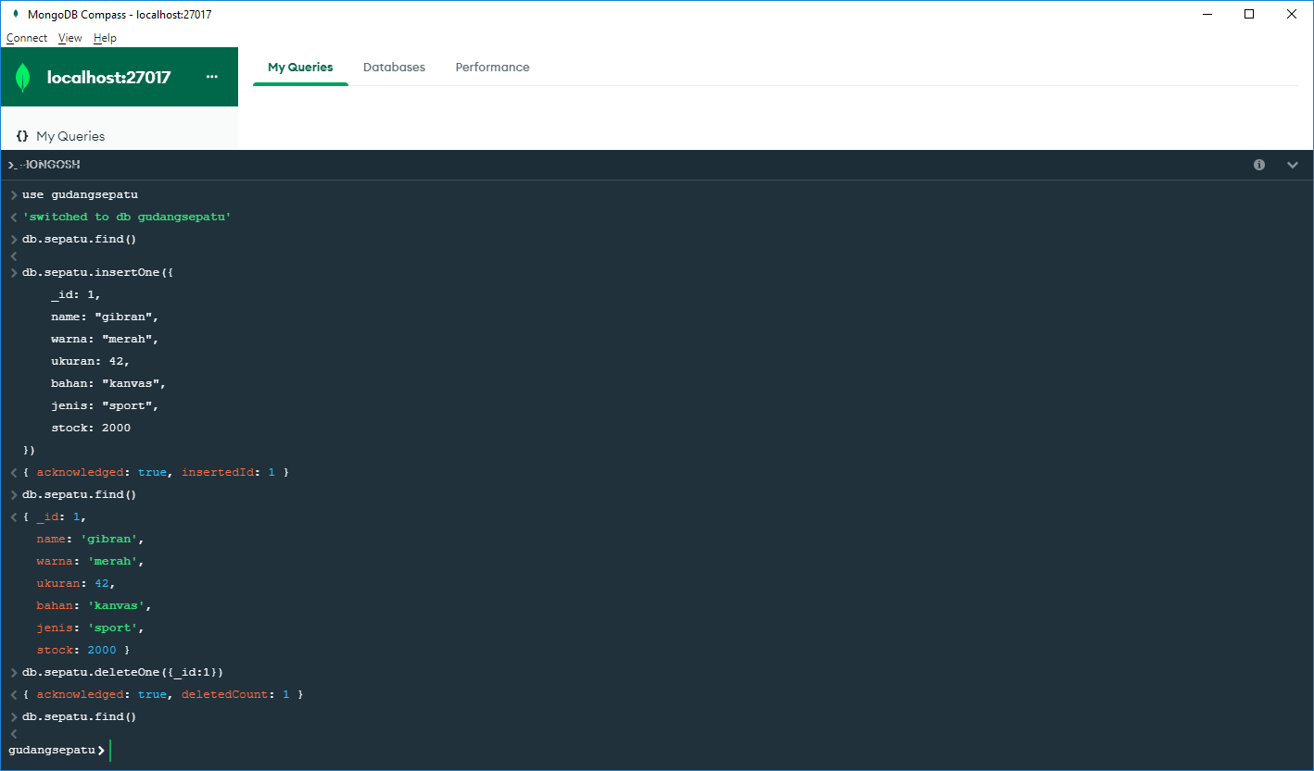

Cara menghapus banyak dokumen secara bersamaan

* **PROSES PELAKSANAAN**

1. **Frontend**

* Pastikan sudah ter install nodejs
* Buat project react dengan mengetik perintah create-react-app myApp
* Menginstal library seperti axios(untuk fetch api)
* Menginstall React-router-dom(untuk membuat router pada frontend)
* Mengistall bottsrapt untuk styling
* Membuat route pada frontend

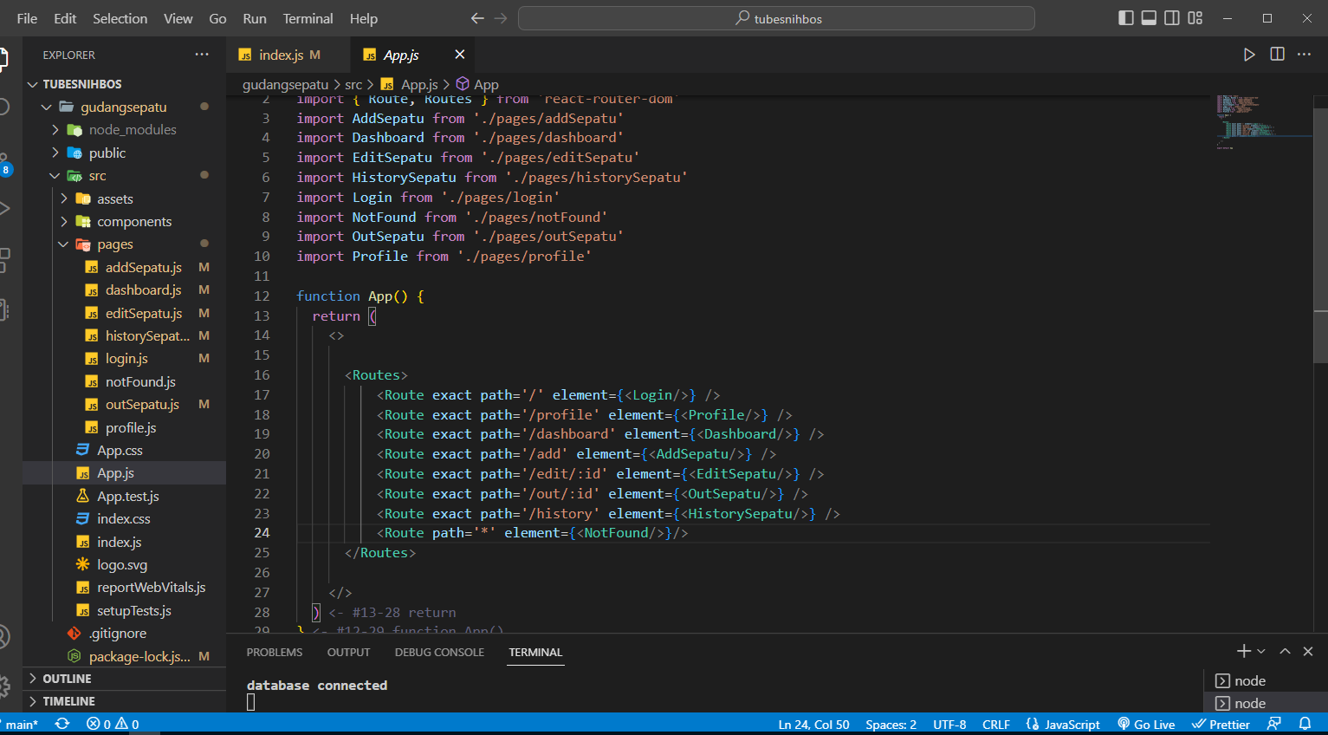

* Login Section

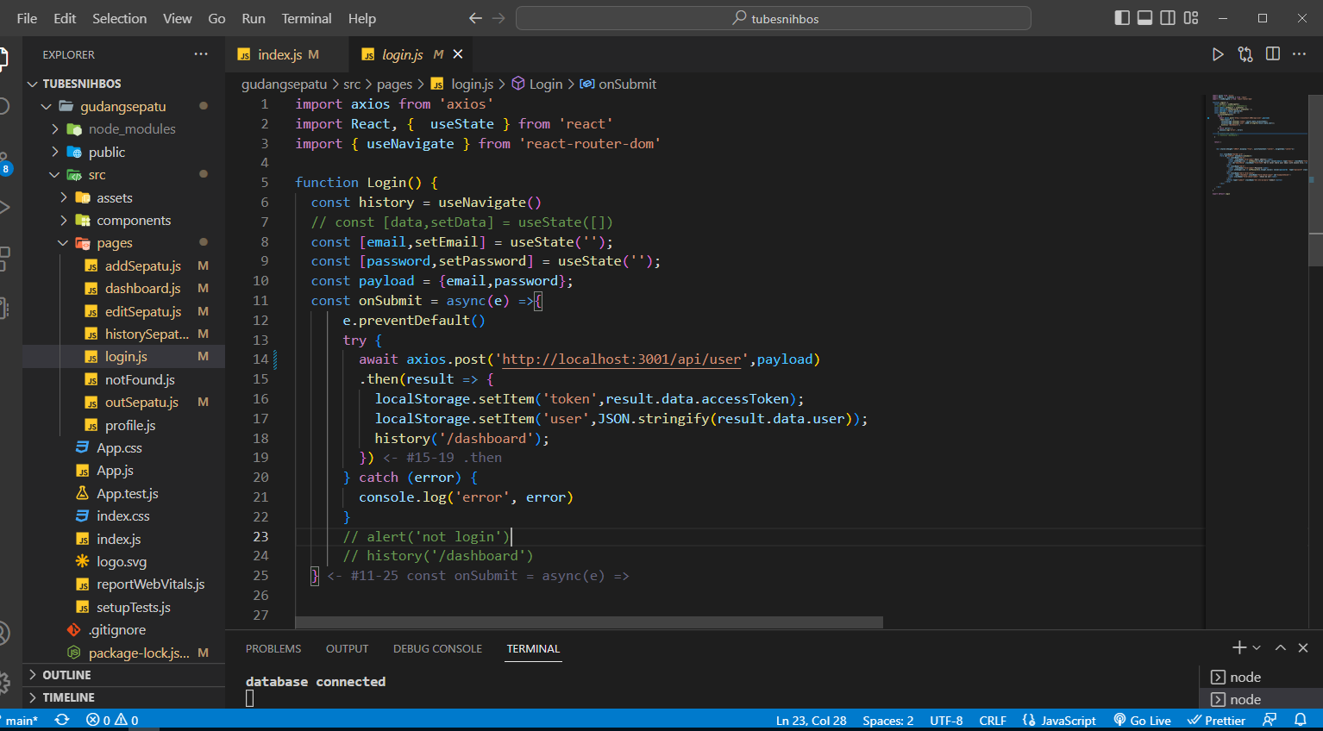

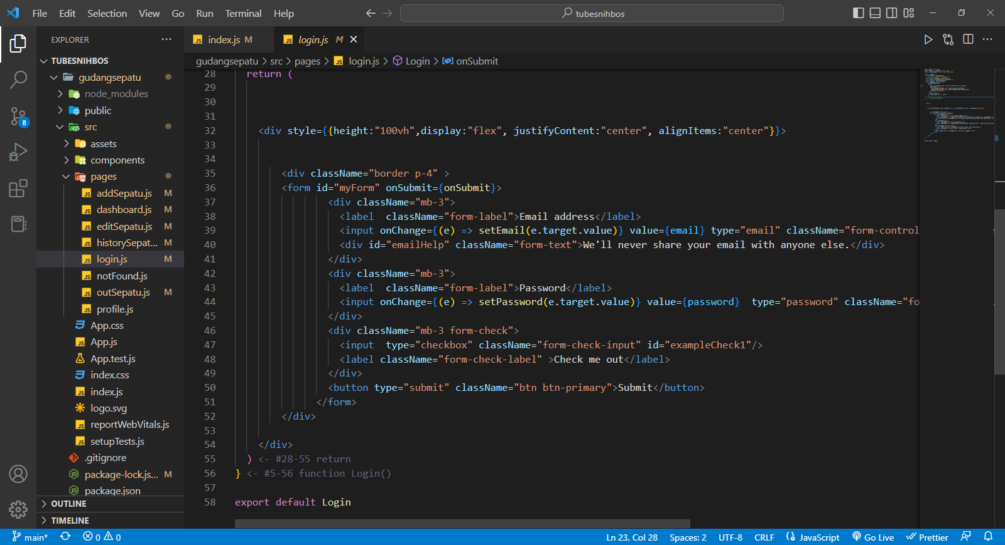

* Dashboard Section

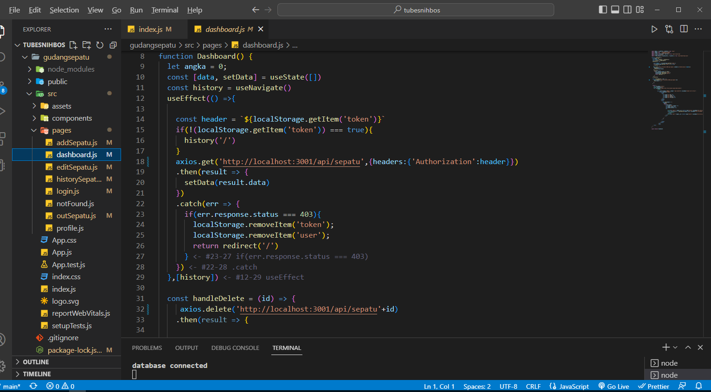

* 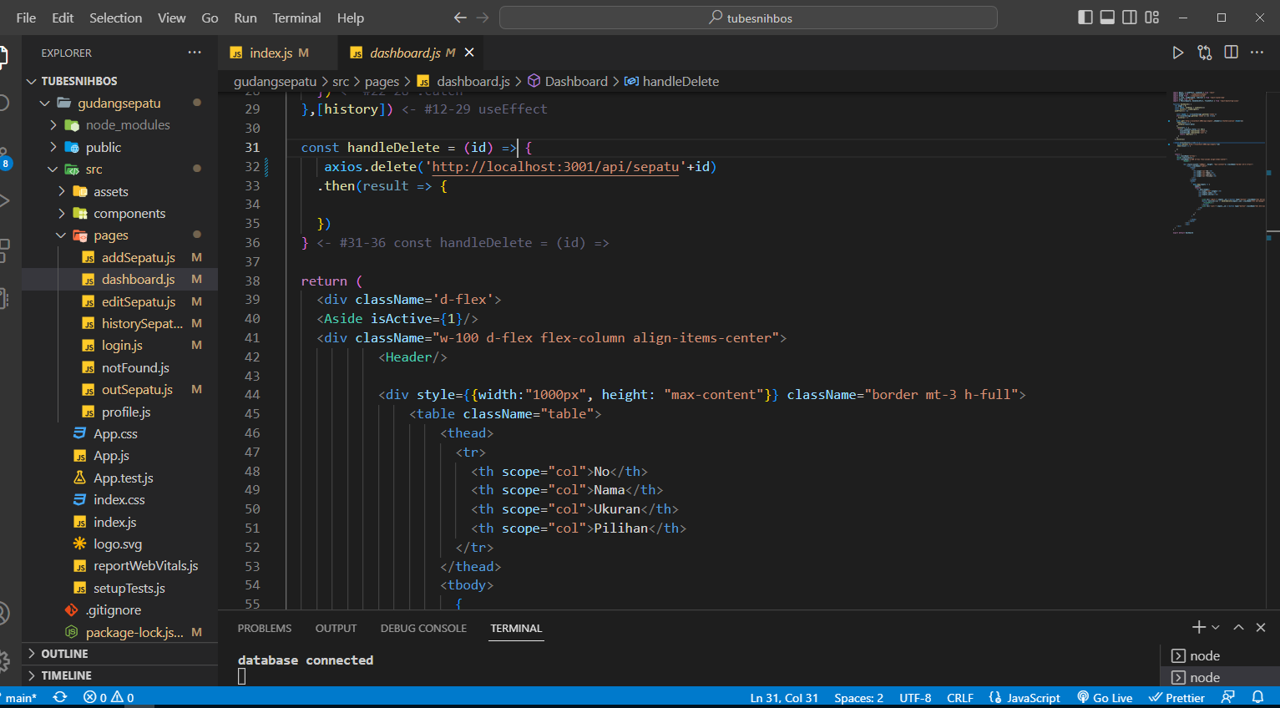

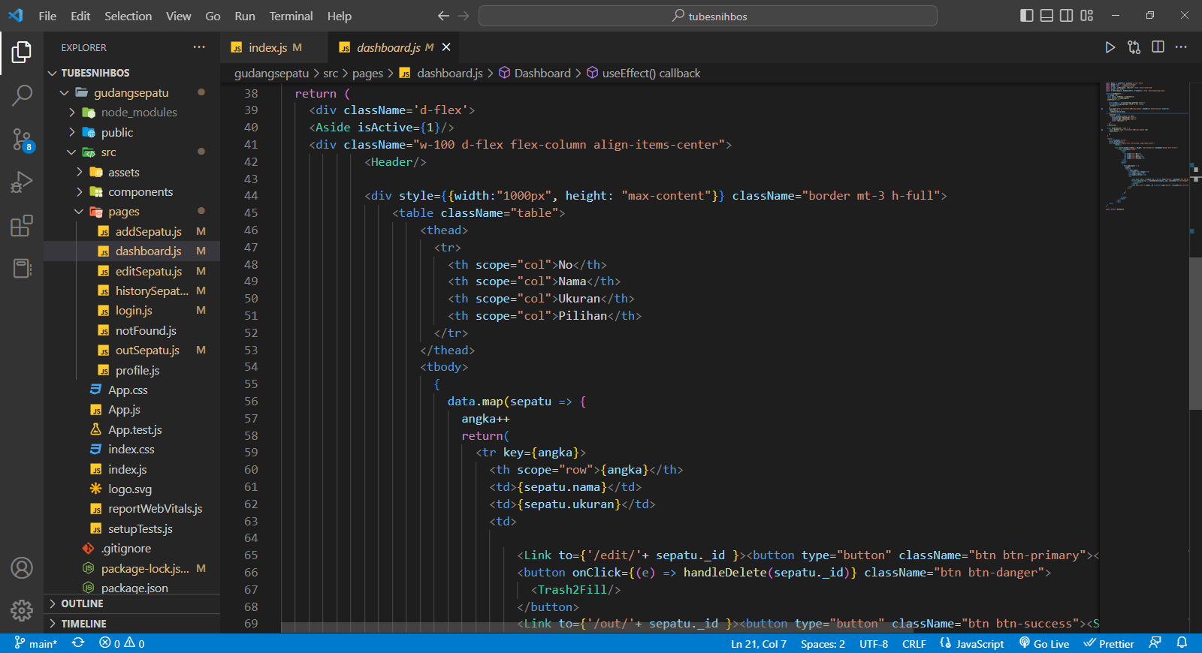

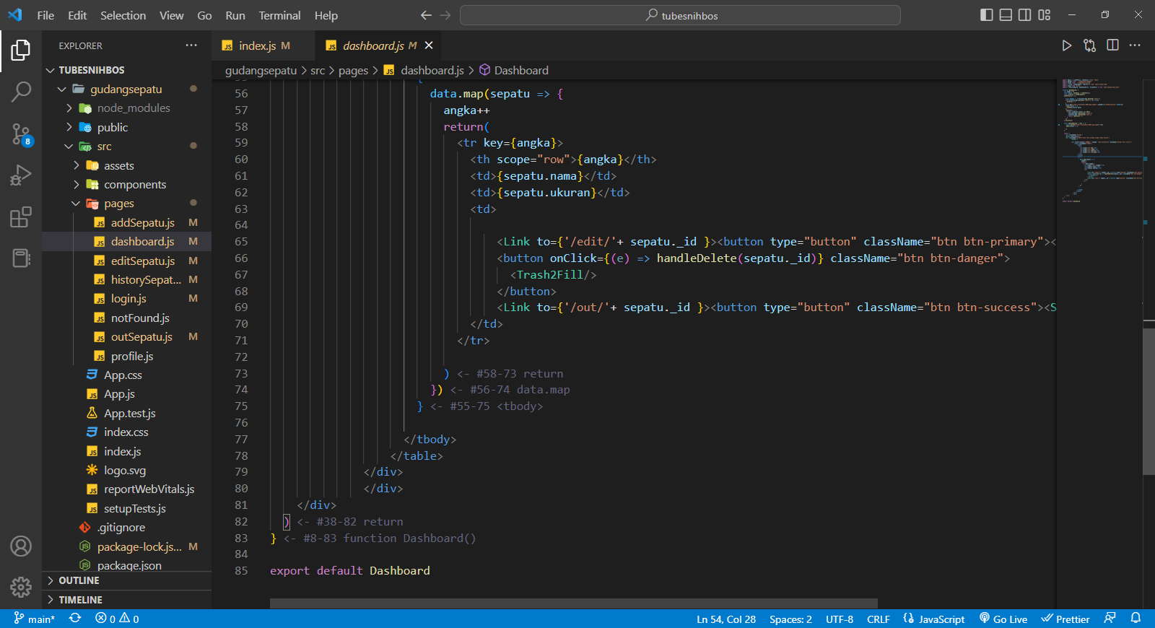

* Add section sepatu sekaligus history
* 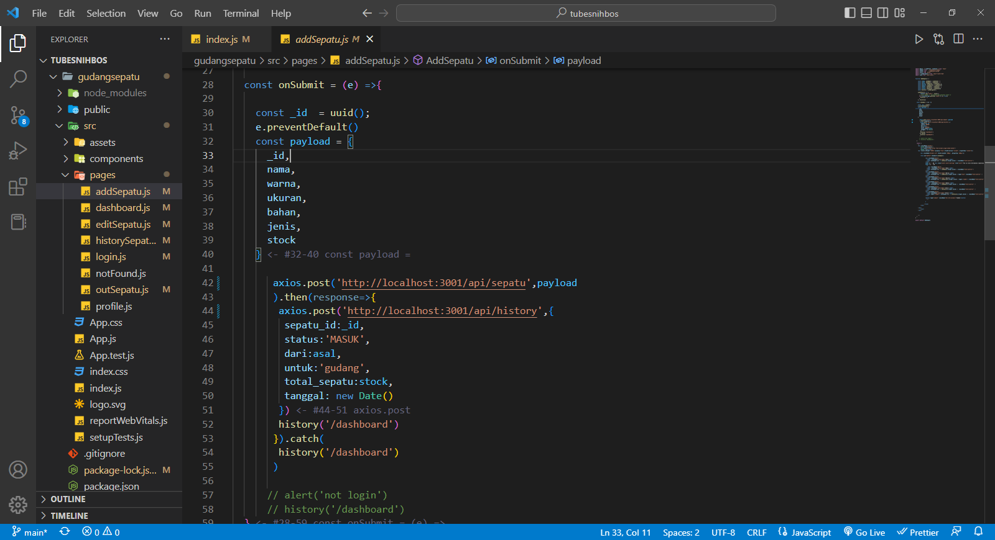

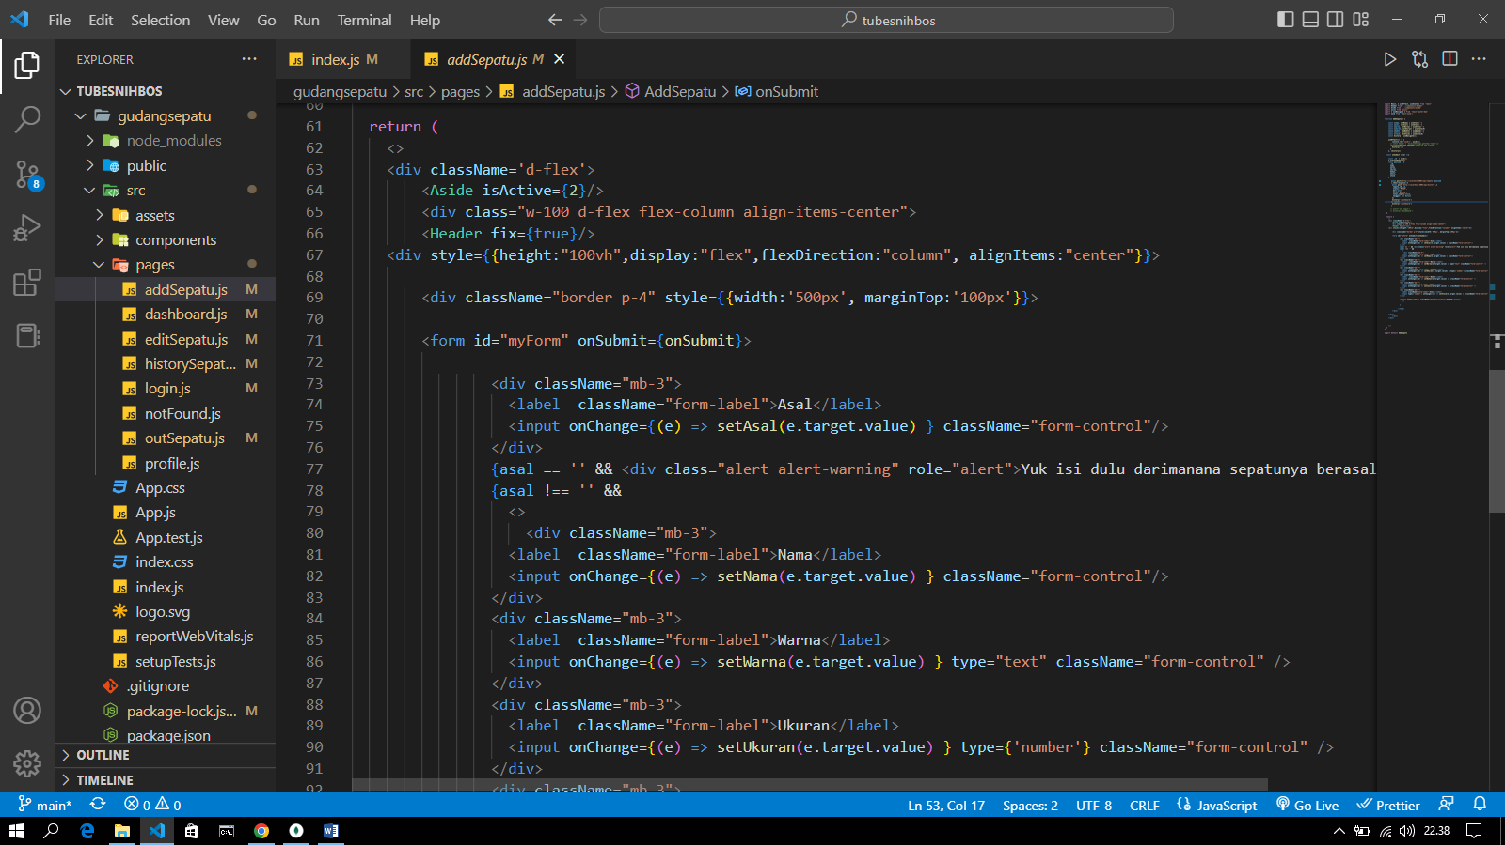

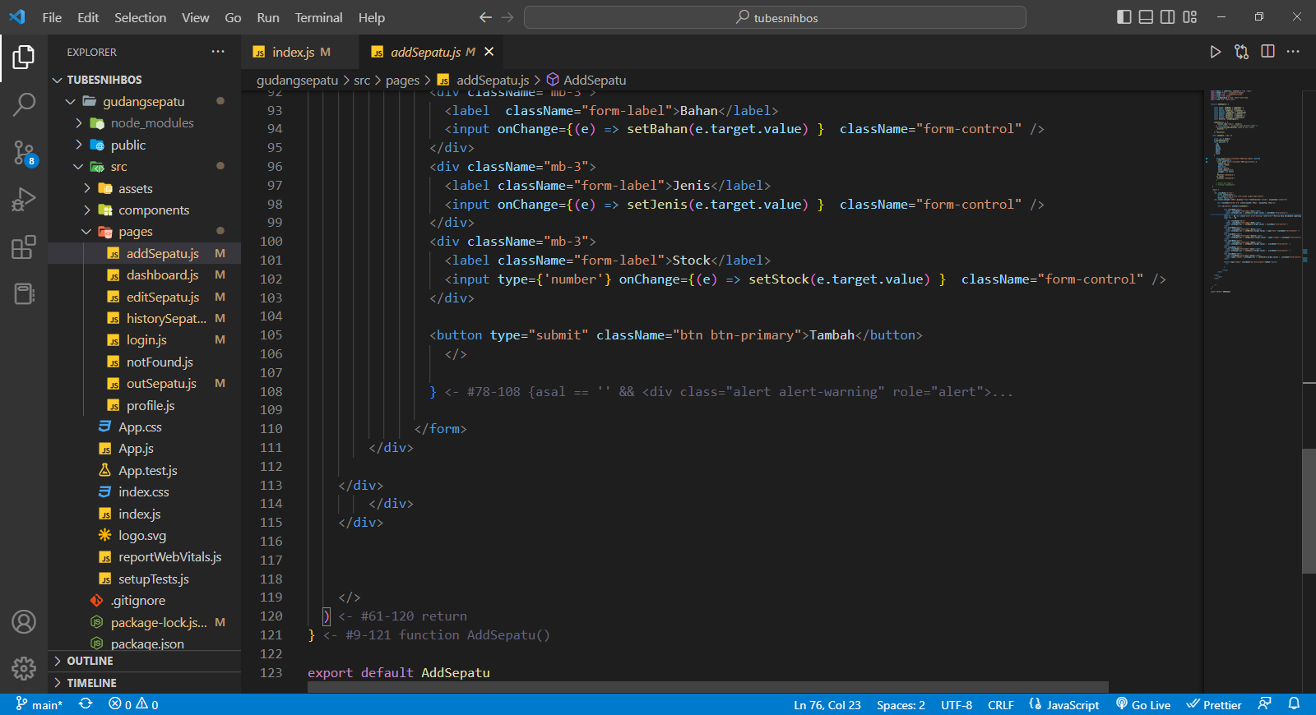

* Edit Section

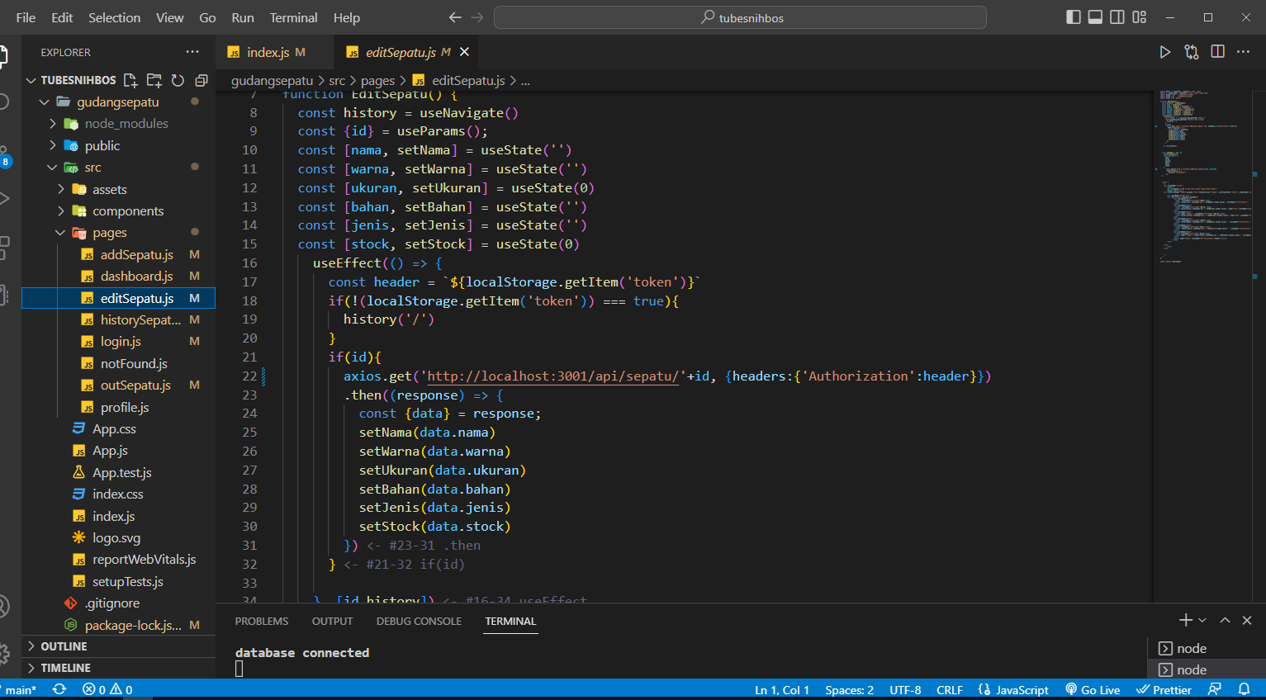

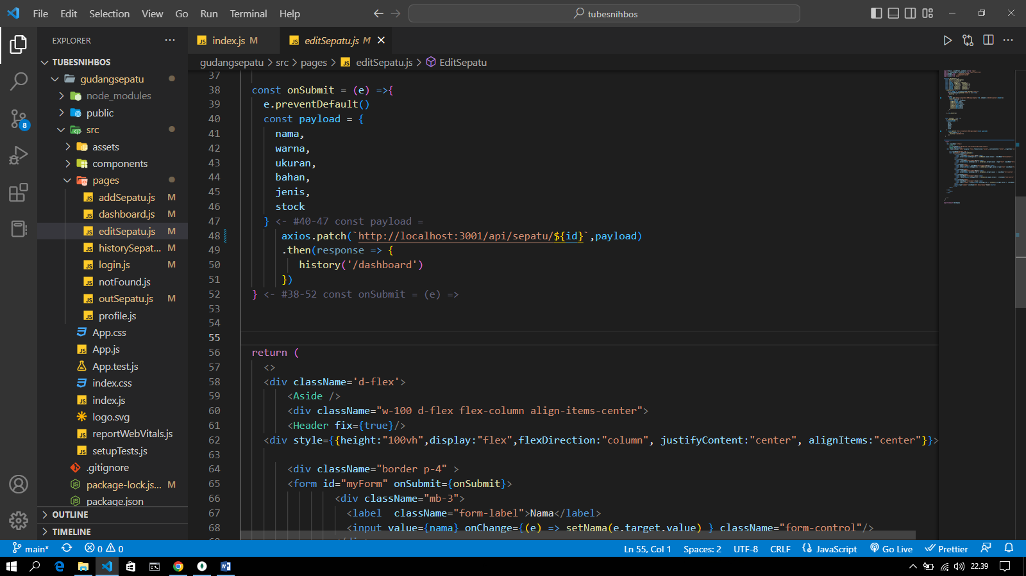

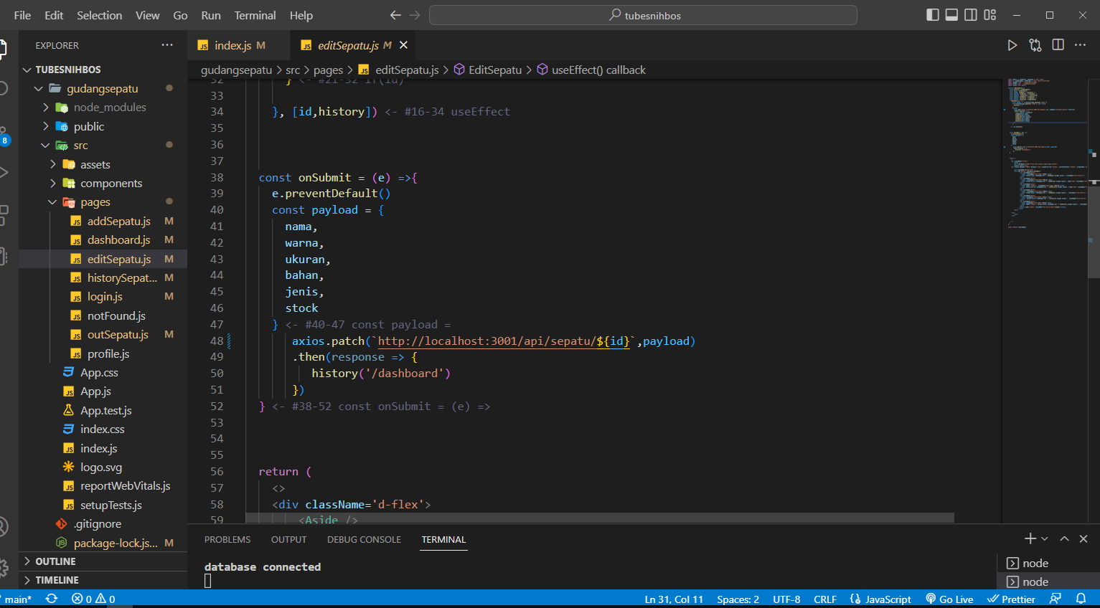

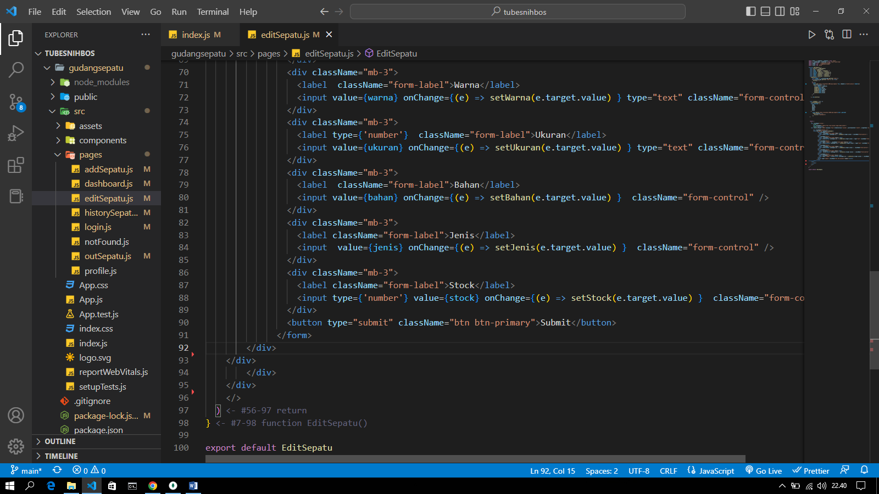

* History section untuk menampikasn history gudang sepatu

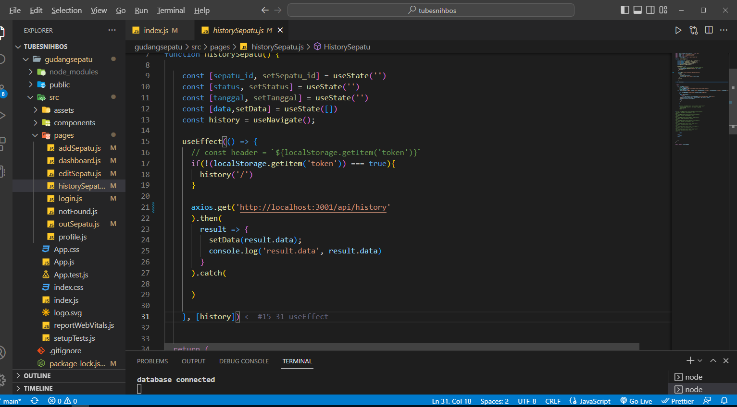

* Halaman ketika user menagkases route asal-asalan

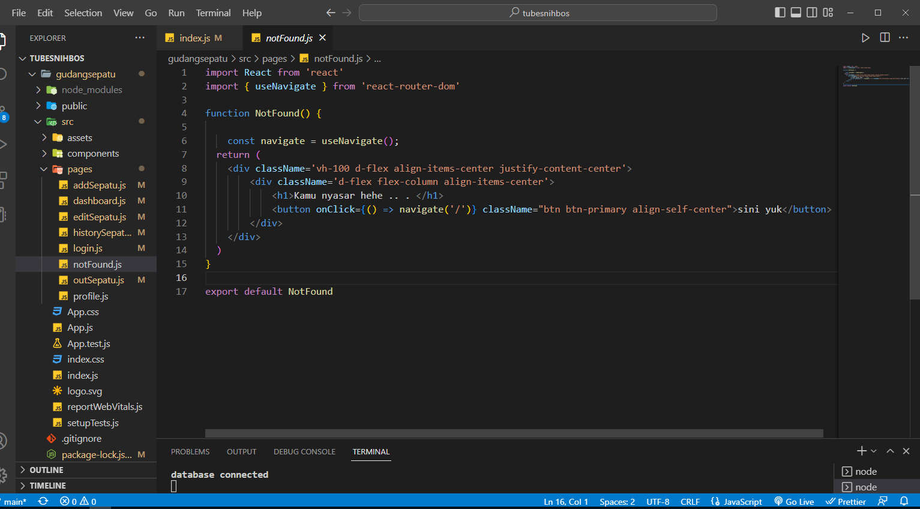

1. **Backend**

Langkah-langkah

* Pastikan sudah terinstall nodejs
* Lakukan inisialisai untuk package json dengan npm init
* Install library yang dibuthkan seperti express
* Membuat route untuk api
* Kemduain membuat schema model untuk database mongodbnya
* Membuat controller untuk mengontrol api yang akan diakses
* Main program index.js

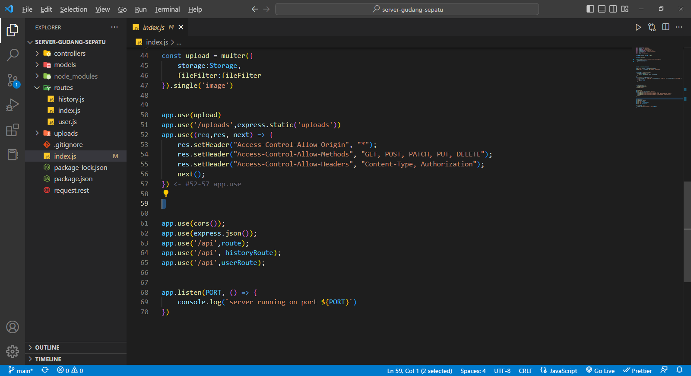

* Kumpulan route api

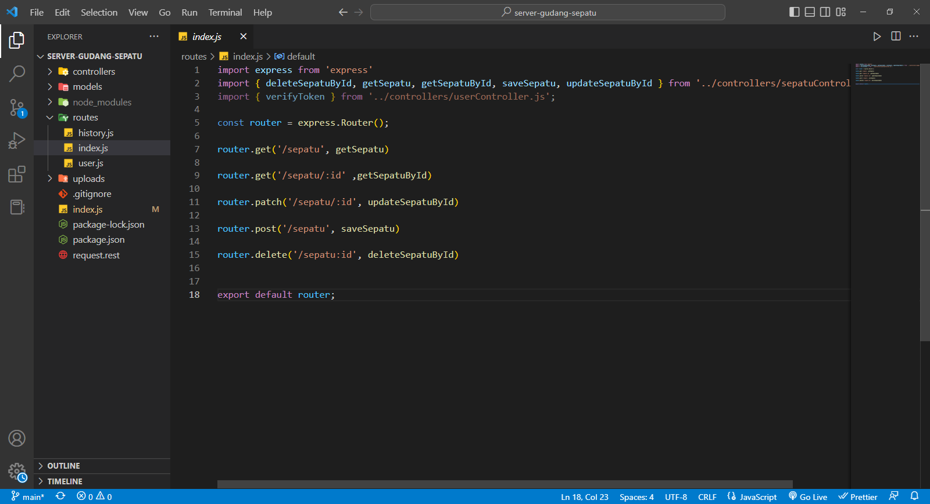

* Contoh route di api

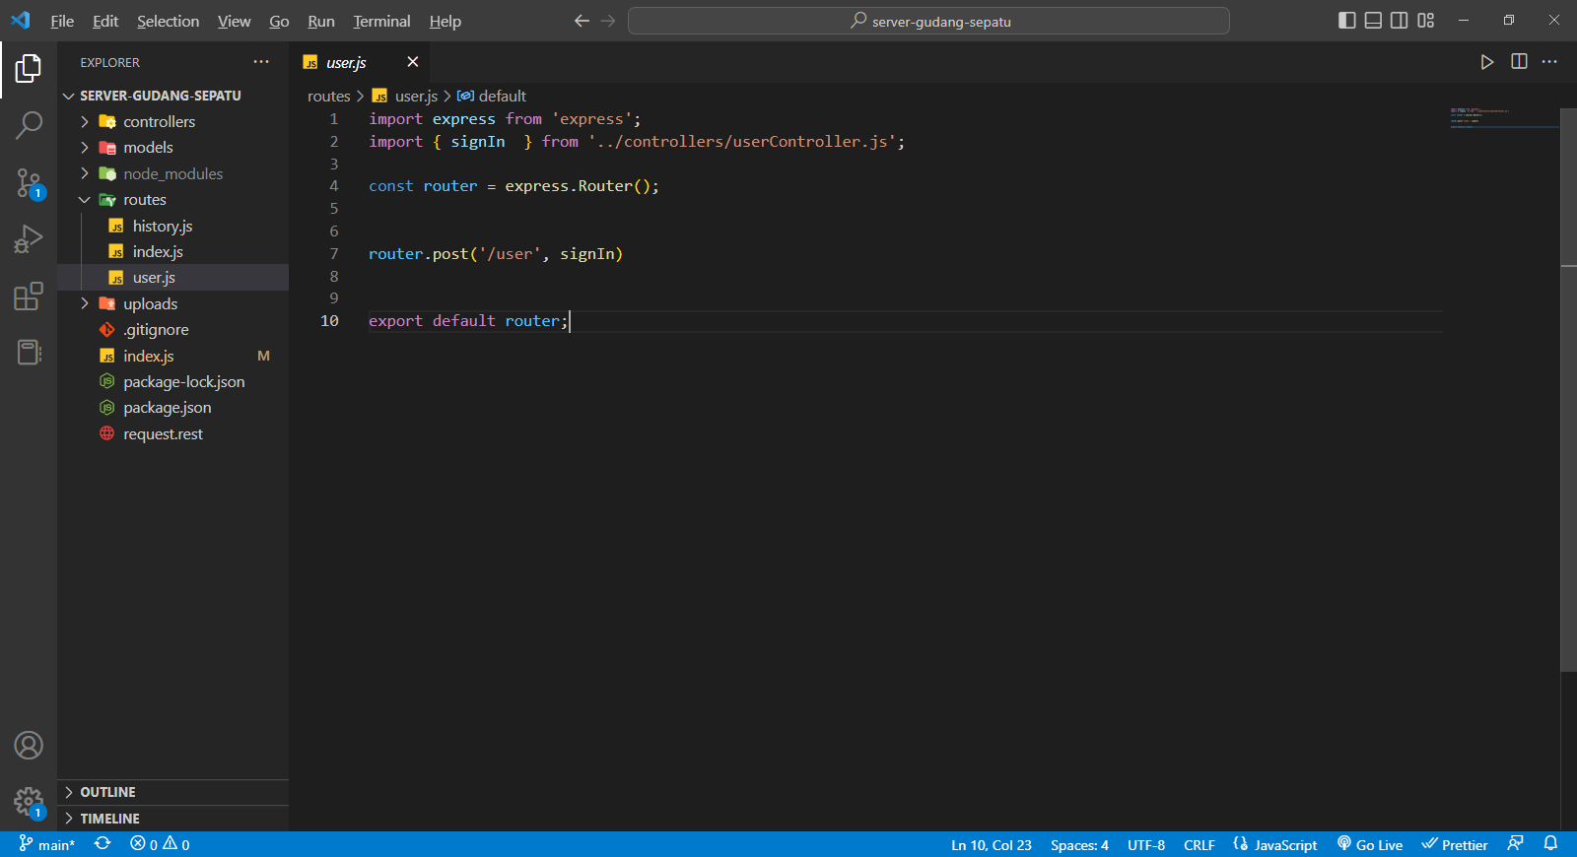

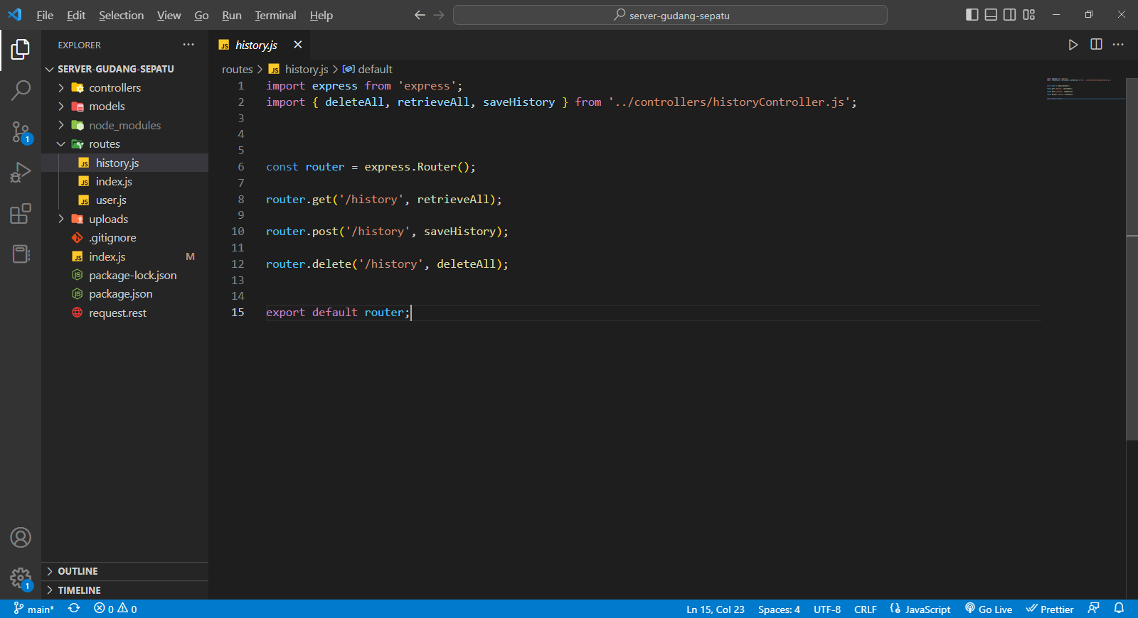

* Contoh models

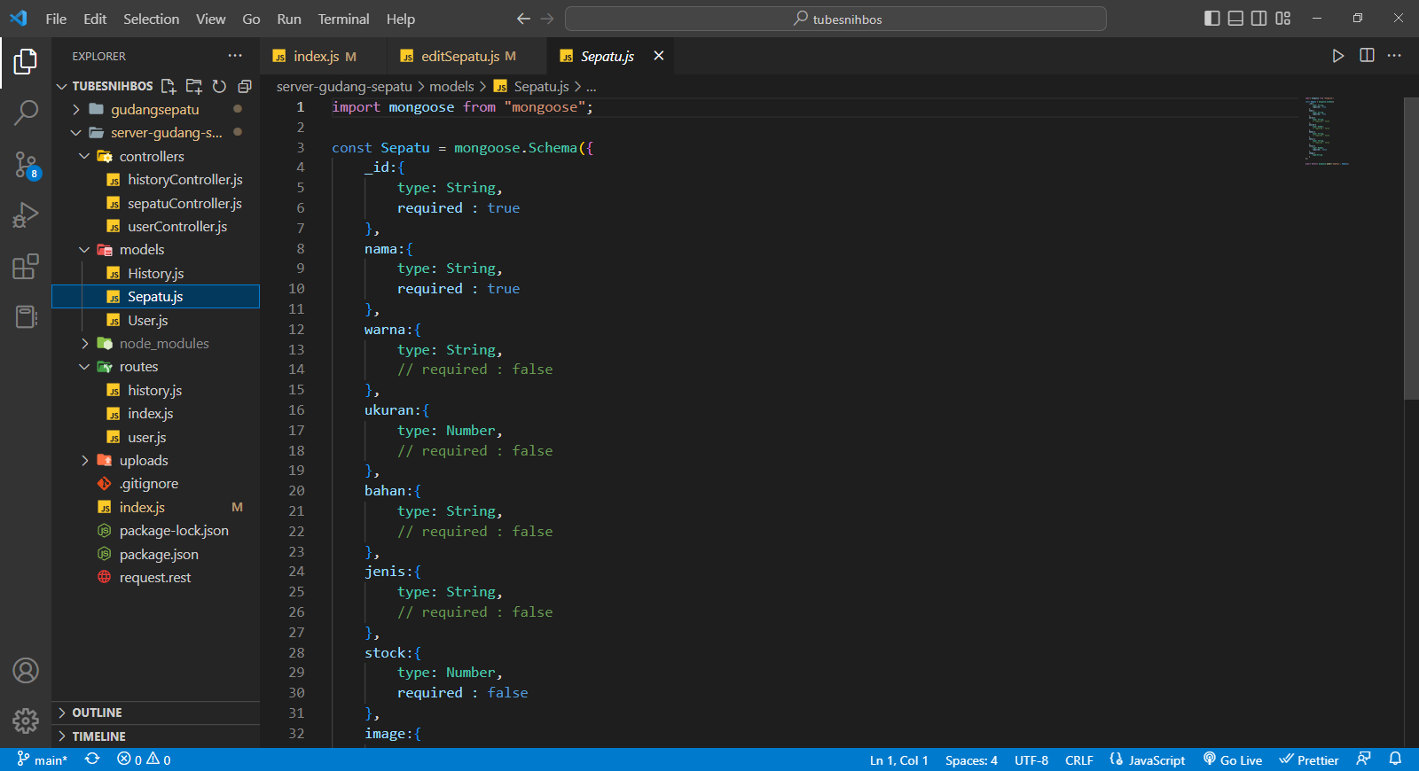

* Contoh controller

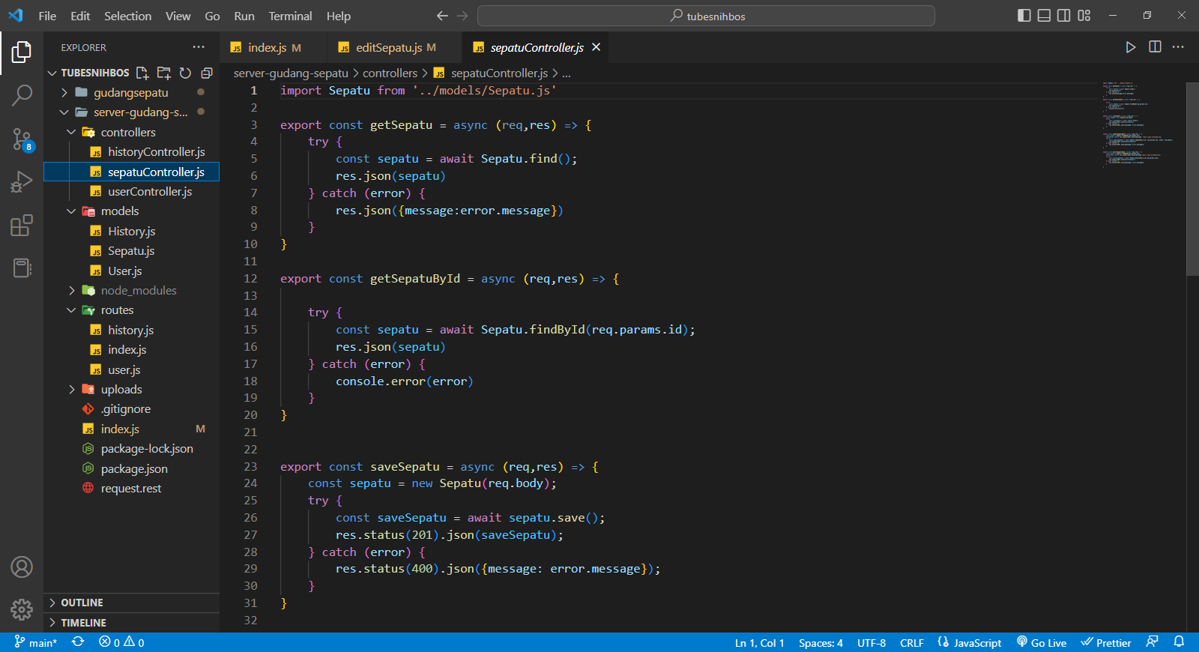

* **HASIL APLIKASI GUDANG SEPATU**

* **LINK SOURCE CODE**
* **Link source code backend**

https://github.com/abdulghaniasykurthoriq/server-gudang-sepatu.git

* **Link source code frontend**

https://github.com/abdulghaniasykurthoriq/gudangsepatu.git

* **KONTRIBUSI KELOMPOK**

**Abdul Ghani Asykur Thoriq** => Membuat Backend&Frontend

**Muhammad Fauzy** => Berperan membuat frontend dan menglola data mongodb

**Niko Danuarto** => Berperan membuat Laporan dan mengelola data mongodb